共青团淮阴师范学院委员会
团淮师委[2014] 号
━━━━━━━━ ★ ━━━━━━━━

关于集中开展“学雷锋”志愿服务活动的通知

各学院团委：
今年3月5日是第15个“中国青年志愿者服务日”。为进一步弘扬 “奉献、友爱、互助、进步”的志愿者精神，引导广大青年积极参与志愿服务，推动我校青年志愿者行动全面深入开展，校团委决定于今年“3.5”期间在全校范围内集中开展志愿服务活动。现将有关事项通知如下：
一、活动主题
青春志愿行 共筑中国梦
二、活动时间
2014年3月1—20日，3月5日为全校志愿者行动统一活动日。
三、活动内容
1、广泛开展主题教育活动。认真组织开展“每人做一件好事”、“每个支部开展一次主题团日活动”。通过开展广泛的主题教育活动，教育引导广大同学积极参与志愿服务活动，推动青年志愿者行动全面深入开展。
2、广泛开展志愿者行动。引导广大同学积极参与到志愿服务活动中来，弘扬优良传统，参与志愿服务，争做新时代的雷锋传人。结合团省委《关于在全省团员青年中组织开展“志愿社区行· 共筑中国梦”主题活动的通知》精神以及学院实际，开展富有专业特色的志愿服务活动。
3、集中开展志愿者注册和宣传活动。要抓住“3.5”有利时机，集中开展优秀志愿者评选表彰和志愿者先进事迹宣讲活动，激励和引导更多的大学生加入志愿者行列，投身志愿服务事业，为共建和谐社会做出更大贡献。
四、活动要求
1、高度重视，精心组织。各学院团组织要高度重视，将集中开展青年志愿服务活动与周恩来班创建结合起来，制定具体工作方案，扎实开展好相关活动。各项活动须指派专人负责，确保活动安全有序。
2、做好宣传，营造氛围。要充分借助各种新闻媒体力量，直接面向同学宣传推介青年志愿服务活动，吸引和动员更多的同学参与其中。同时，要把志愿者活动情况及时、准确、广泛地宣传出去，以提高志愿服务活动的影响力和号召力，营造良好的舆论氛围。
3、深入推进，建立长效机制。各学院要结合自身的志愿服务项目和形式，将集中开展与自发组织的志愿服务活动有机结合，充分调动青年群体的主动性和积极性，使青年志愿服务活动成为广大青年的自觉行动，不断把青年志愿服务活动引向深入。
附：关于在全省团员青年中组织开展“志愿社区行· 共筑中国梦”主题活动的通知
二○一四年二月二十六日

主题词：学雷锋 志愿服务活动 通知

抄 报：校党政领导 抄 送：党政各部门、各单位

淮阴师范学院团委办公室 2014年2月26日印发

校对：王管 （共印30份）
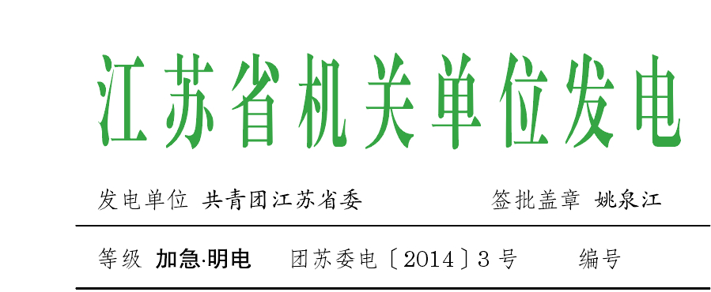
关于在全省团员青年中组织开展
“志愿社区行· 共筑中国梦”主题活动的通知

各市团委、（青年）志愿者协会，省级机关团工委，省直单位团委，各省部属企业、科研院所、高校团委：
为认真贯彻落实团中央和省委要求，大力弘扬“奉献、友爱、互助、进步”的志愿精神，进一步动员广大团员青年和青年志愿者踊跃投身志愿服务，培育和践行社会主义核心价值观，为构建和谐社会、建设美好新江苏贡献青春力量，团省委决定在全省团员青年中广泛开展 “志愿社区行·共筑中国梦”主题活动。
一、活动时间
2014年3月5日前后
二、活动主题
志愿社区行 共筑中国梦
三、活动内容
1.动员青年志愿者进社区，为困难青少年群体开展服务。按照“就近就便、人人可为”的原则，组织高校、企业、社会团体等青年志愿者走进社区，针对普通群众的需求开展形式多样的志愿服务活动，动员更多社区居民积极参与志愿服务，促进和谐社区建设。重点关注残疾青少年、随迁农民工子女、农村留守儿童等群体，突出关心服务残疾青少年等重点群体，摸清他们在生活、学习等方面的现实需求和突出难题，广泛发动社会各界积极参与，通过爱心圆梦等志愿服务方式为他们提供切实有效的帮助。
2.推进社区服务平台建设，完善志愿服务保障机制。各级团组织要联合相关社区管理部门或单位，根据社区居民的需求，整合各类志愿者组织的力量，以社区活动阵地为依托，建立社区志愿者服务平台，促进志愿者注册、管理、服务认证、培训等工作，完善志愿服务保障机制，不断推进“梦美丽江苏——日行微善月月评”活动，使志愿者行动在社区扎下根、常态化。
3.开展网络分享活动，传播志愿服务正能量。要指导基层团组织和志愿服务团队，通过加强青年志愿者微博、微信等新媒体阵地建设，开展微访谈、微直播等系列微活动。重点挖掘长期坚持在基层和社区开展志愿服务的优秀志愿者的感人事迹，通过志愿服务座谈会、网络宣传、注册宣誓、总结表彰等活动，引导更多社会公众参与到社区志愿服务中来。
四、相关要求
1.高度重视，精心组织。明确领导责任和工作责任，加强对基层的组织领导和工作指导，认真落实活动方案，切实形成活动声势。注重总结成果，及时将“点”上的经验提升为“面”上的办法。要厉行节约，使主题活动做到简朴、热烈。
2.结合实际，务求实效。坚持因地、因时、因人、因事制宜，结合主题开展好当地特色志愿服务活动。尊重基层首创精神，尊重青年志愿者的主体地位，着力加强志愿服务专业能力、基层组织、骨干队伍建设，把志愿服务的实效作为推动工作、设计活动的一条主线贯穿始终。
3.加强宣传，营造氛围。充分发挥传统媒体和新媒体的作用，展示各地、各行业的好经验、好做法、好典型。要采取青年喜闻乐见、易于接受的形式，注重实效，增强活动的吸引力和感召力，努力营造良好的社会氛围。
请各地及时总结报送活动信息，加强宣传交流。请于2月27日前上报各地活动方案，3月5日当天开展活动的请于当天报送活动信息，其他的请于活动结束后第一时间报送信息。
联 系 人：翁巍 陈凌霄
联系电话：025－83393597
传 真：025－86906329
电子信箱：jsvol@163.com
新浪官方微博：@中国青年志愿者 ＠江苏省青年志愿者
微 信：江苏青年志愿者
共青团江苏省委
2014年2月25日

